**Как не заразить ребенка простудой, если болеет мама**

Для профилактики простудных и инфекционных болезней существуют современные действенные методы.

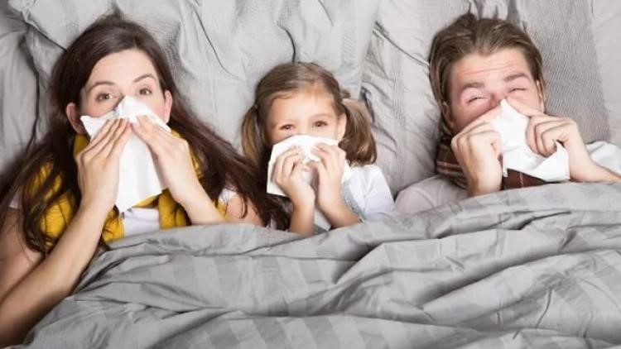

Родителям следует учитывать, что иммунная система малыша работает еще недостаточно хорошо, поэтому заболевания у детей нередко протекают тяжело и при неграмотном или несвоевременном лечении могут дать тяжелые осложнения. Поэтому, профилактические меры должны применяться по отношению ко всем членам семьи.

Заболевшей маме следует немедленно принять меры по обеспечению грамотного лечения для себя (с помощью качественных медикаментов и витаминов) и постараться не допустить, чтобы ребенок [заболел](https://stolichki.ru/stati/zolotye-pravila-dlya-teh-kto-ne-hochet-zabolet) тоже.

**Дополнительные меры профилактики**

Особое внимание уделяется:

* регулярному проветриванию помещения;
* влажной уборке;
* созданию оптимального температурного режима.

**Увлажнитель воздуха для помещений**

Следует прибрести качественный [увлажнитель воздуха](https://stolichki.ru/catalog/uvlazhniteli-vozduha/), обеспечивающий оптимальные показатели влажности. Это хорошее средство профилактики простудных заболеваний.

**Температурный режим**

Врачи рекомендуют диапазон температур 18-20 град. или, в крайнем случае, 20- 22 град., не более. Слишком жаркий и сухой воздух в помещении создает благоприятную среду для распространения болезнетворной инфекции.